# Documentación de Pruebas con Usuarios

## 1. Introducción

### Objetivo:

El objetivo de estas pruebas es evaluar la usabilidad, funcionalidad y eficacia del sistema de recomendaciones de series desarrollado en Java con Neo4j. Se busca identificar posibles mejoras y garantizar que el sistema cumple con las expectativas de los usuarios finales.

## 2. Descripción del Sistema

El sistema de recomendaciones de series permite a los usuarios recibir sugerencias de series basadas en sus preferencias y géneros favoritos. Utiliza una base de datos Neo4j para gestionar y consultar la información.

## 3. Objetivos de las Pruebas

Evaluar la facilidad de uso del sistema.

Verificar la precisión de las recomendaciones.

Identificar errores y problemas técnicos.

Recoger comentarios y sugerencias de los usuarios para futuras mejoras.

## 4. Perfil de los Usuarios

### Usuarios Seleccionados:

Usuario 1: Estudiante universitario de ingeniería informática con conocimiento básico de bases de datos.

Usuario 2: Aficionado a las series con conocimientos limitados de tecnología.

Usuario 3: Desarrollador de software con experiencia en sistemas de recomendación.

## 5. Plan de Pruebas

### 5.1 Preparación

Configurar el entorno de prueba con la última versión del sistema de recomendaciones.

Asegurar que la base de datos Neo4j esté correctamente configurada y llena con datos de prueba.

### 5.2 Escenarios de Prueba

## Registro e Inicio de Sesión:

Objetivo: Verificar que los usuarios puedan registrarse y acceder al sistema correctamente.

Acciones: Intentar registrarse e iniciar sesión con diferentes combinaciones de nombres de usuario y contraseñas.

Criterios de Éxito: Los usuarios deben poder registrarse y acceder sin problemas.

## Navegación y Usabilidad:

Objetivo: Evaluar la facilidad de navegación y uso del sistema.

Acciones: Explorar las diferentes secciones del sistema, incluyendo la página principal, perfil de usuario y sección de recomendaciones.

Criterios de Éxito: Los usuarios deben encontrar intuitiva la navegación y no experimentar dificultades al usar el sistema.

## Generación de Recomendaciones:

Objetivo: Comprobar la precisión y relevancia de las recomendaciones.

Acciones: Añadir series y géneros favoritos y revisar las recomendaciones generadas.

Criterios de Éxito: Las recomendaciones deben ser relevantes y alineadas con las preferencias del usuario.

Interacción con la Base de Datos:

Objetivo: Asegurar que las interacciones con la base de datos Neo4j sean correctas y eficientes.

Acciones: Realizar consultas de prueba, agregar y eliminar datos, y verificar la consistencia de la información.

Criterios de Éxito: Las operaciones deben completarse sin errores y los datos deben ser consistentes.

### 5.3 Métodos de Recopilación de Datos

Observación Directa: Observar cómo los usuarios interactúan con el sistema.

Encuestas y Cuestionarios: Recoger comentarios sobre la experiencia de usuario.

Entrevistas: Realizar entrevistas para obtener opiniones más detalladas.

## 6. Resultados de las Pruebas

### Usuario 1:

Registro e Inicio de Sesión: Exitoso.

Navegación y Usabilidad: Encuentra la interfaz intuitiva, pero sugiere hacer una interfaz gráfica.

Generación de Recomendaciones: Las recomendaciones fueron precisas.

Interacción con la Base de Datos: No se encontraron problemas.

### Usuario 2:

Registro e Inicio de Sesión: Exitoso.

Navegación y Usabilidad: Le resultó fácil de usar, aunque al principio tuvo ligeras dificultades para manejarse en el programa.

Generación de Recomendaciones: Las recomendaciones fueron relevantes.

Interacción con la Base de Datos: No se encontraron problemas.

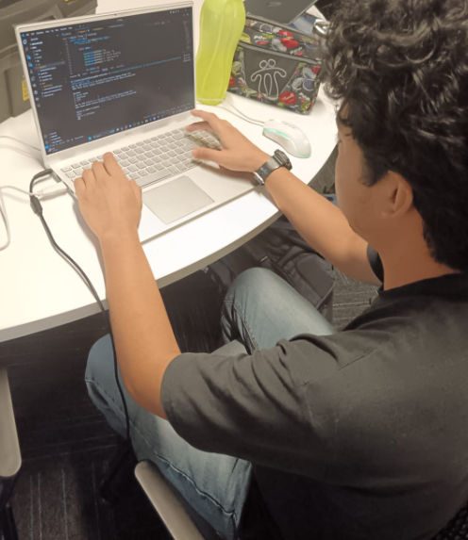

### Usuario 3:

Registro e Inicio de Sesión: Exitoso.

Navegación y Usabilidad: Encontró la interfaz bien diseñada, pero sugiere diseñar una para todo tipo de usuario.

Generación de Recomendaciones: Las recomendaciones fueron adecuadas.

Interacción con la Base de Datos: Confirmó la eficiencia de las consultas.

## 7. Conclusiones y Recomendaciones

Conclusiones: El sistema es generalmente bien recibido por los usuarios, con recomendaciones precisas y una interfaz intuitiva. Se identificaron áreas de mejora en la disposición de los menús y las opciones de filtrado.

Recomendaciones: Implementar los cambios sugeridos por los usuarios para mejorar la usabilidad y funcionalidad del sistema. Realizar pruebas adicionales tras las mejoras para confirmar su efectividad.